**Ejercicio 7**

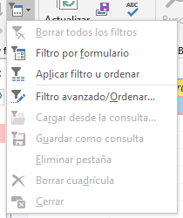En inicio, vamos a las opciones de filtro 🡪 filtro avanzado:

* Siempre que FechaEntrega >12/8/96, FormaEnvío =Speedy Express o United Package

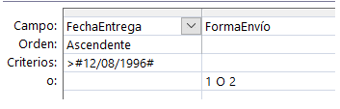

* Siempre que FechaEntrega >12/8/96 y FormaEnvío =Speedy Express se den a la vez o que Cargo.

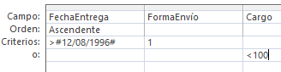

* Siempre que FechaEntrega >12/8/96 y FormaEnvío =Speedy Express se den a la vez o que se den a la vez FechaEntrega <1/1/98 y FormaEnvío =Ferderal Shipping.

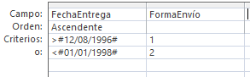

* Siempre que FechaEntrega >12/8/96 o FechaEntrega <1/1/98, y además FormaEnvío =Speedy Express o que FormaEnvío = Federal Shipping

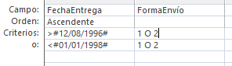

* Siempre que FechaEntrega >12/8/96 y FechaEntrega <1/1/98 y además FormaEnvío =Speedy Express o que FormaEnvío = Federal Shipping

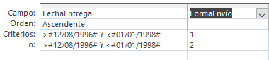

Una vez hecho el filtro que deseamos, le damos a “alternar campo deseado” y nos saldrá la tabla de Access con dicho filtro.